Лабораторна робота №20

Тема: Макровизначення.

Мета: Навчитися працювати з макровизначеннями.

**Індивідуальне завдання**

Для попередньо розробленого функціоналу по роботі з прикладною областю за допомогою макровизначень зробити наступну «кастомізацію»:

1.Виводити поточну дату та час;

2.Виводити ім’я поточної функції;

3.При завершенні програми вивести загальний час роботи програми.

**Хід роботи:**

1. Реалізували кастомізацію відповідно до завдання.

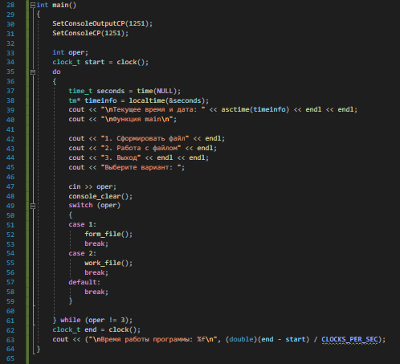

Рисунок 1 – Функція з кастомізацією

1. Приклад роботи програми

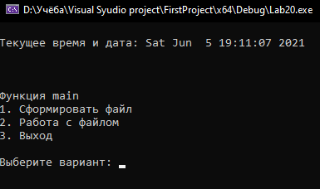

Рисунок 2 – Головне меню

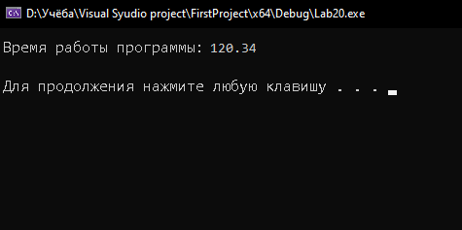

Рисунок 3 – Завершення програми

**Висновок:** Освоїли тему «Макровизначення». Навчилися використовувати макровизначення.

**githab:** https://github.com/Nikita-Stetsenko/lab_v2.0